南宝树脂（中国）有限公司
环保自行监测方案

编制单位：南宝树脂（中国）有限公司
2022年1月

目 录

1. 企业基本情况
2. 监测点位、项目及频次
3. 监测点位示意图
4. 执行标准限值及监测方法、仪器
5. 质量控制措施
6. 监测结果公开方式和时限

为规范企业自行监测及信息公开方式，根据《中华人民共和国环境保护法》、《排污许可管理办法（试行）》等有关规定，企业应当按照《排污单位自行监测技术指南》、国家或地方污染物排放（控制）标准，环境影响评价报告书（表）及其批复、环境监测技术规范的要求，制定自行监测方案。
自行监测方案应及时向社会公开，并报地市级环境保护主管部门备案。
本方案适用于重点排污单位，其他企业可参照执行。

一、企业基本情况
基础信息
企业名称 | 南宝树脂（中国）有限公司
地址 | 昆山市开发区昆嘉路600号
法人代表 | 孙德聪 | 联系方式（手机） | 051257708888
联系人 | 赵志祥 | 联系方式（手机） | 18962637767
所属行业 | 涂料制造业 | 生产周期 | 300天8小时
成立时间 | 1998年 | 职工人数 | 120人
占地面积 | 63360㎡ | 所属行业：涂料制造业
工程概况
污染物产生及其排放情况
排放源 | 主要污染物 | 处理设施 | 排放途径和去向
综合废水排放口  （WS-K-21801） | COD、氨氮、总磷、总氮、氨氮PH、 | 厌氧—缺氧/好氧（A2O）生物处理工艺 | 排至厂内综合污水处理站处理达标后接管光大水务
VOCS废气排放口（FQ-K-21808） | VOCs(接着剂车间) | 活性炭吸附 | 15米高排气筒
粉尘废气排放口（FQ-K-21807） | 颗粒物（接着剂车间） | 布袋除尘法 | 15米高排气筒
粉尘废气排放口（FQ-K-21806） | 颗粒物（水性车间） | 布袋除尘法 | 15米高排气筒
粉尘废气排放口（FQ-K-21805） | 颗粒物（水性车间）  非甲烷总烃 | 布袋除尘法  活性炭吸附 | 15米高排气筒
粉尘废气排放口（FQ-K-21804） | 颗粒物（粉体车间） | 布袋除尘法 | 15米高排气筒
粉尘废气排放口（FQ-K-21803） | 颗粒物（粉体车间） | 布袋除尘法 | 15米高排气筒
粉尘废气排放口（FQ-K-21802） | 颗粒物（粉体车间） | 布袋除尘法 | 15米高排气筒
粉尘废气排放口（FQ-K-21801） | 颗粒物（粉体车间） | 布袋除尘法 | 15米高排气筒
噪声 | 厂界噪声 | 隔音、减震等 | /

自行监测概况
自行监测方式（在[]中打√表示） | [ ]手工监测 [ ]自动监测 [√ ]手工和自动监测相结合  手工监测，采用[ ]自承担监测 [√ ]委托监测  自动监测，采用[ ]自运维 [√ ]第三方运维
自承担监测情况  （第三方运维） | 综合废水排放口安装有：  COD在线分析仪、  氨氮在线水质分析仪、  总磷在线水质分析仪、  pH在线水质分析仪  并与环保局进行联网。
委托监测情况  （含第三方运维） | 其中自动监测的运维公司是苏州源泓环保科技有限公司。  手工监测委托第三方监测机构，目前签订的第三方检测机构为江苏国泰环境监测有限公司。  主要检测项目及频次见下文。
未开展自行监测情况说明 | 缺少监测人员[ ] 缺少资金[ ]  缺少实验室或相关配备[ ]  无相关培训机构[ ] 当地无可委托的社会监测机构[ ]  认为没必要[ ] 其它原因[ ]

二、监测点位、项目、频次、方式和方法（排污许可证里的一张表+噪声+周边环境监测要求，如下所示）
类型 | 排口编号/  点位编号 | 排口名称/  点位名称 | 监测项目 | 监测频次 | 监测方式 | 监测方法
废气 | FQ-K-21808 | VOCs废气  排放口 | VOCs | 1次/1月 | 手工 | 固定污染源废气挥发性有机物的测定，固相吸附-热脱附/气相色谱-质谱法（HJ734-2014）
废气 | FQ-K-21807 | 颗粒物废气  排放口 | 颗粒物 | 1次/季度 | 手工 | 固定污染源废气 低浓度颗粒物的测定 重量法 HJ836-2017
废气 | FQ-K-21806 | 颗粒物废气  排放口 | 颗粒物 | 1次/季度 | 手工 | 固定污染源废气 低浓度颗粒物的测定 重量法 HJ836-2017
废气 | FQ-K-21805 | 废气  排放口 | 颗粒物  非甲烷总烃 | 1次/季度 | 手工  在线监测 | 固定污染源废气 低浓度颗粒物的测定 重量法 HJ836-2017
废气 | FQ-K-21804 | 颗粒物废气  排放口 | 颗粒物 | 1次/季度 | 手工 | 固定污染源废气 低浓度颗粒物的测定 重量法 HJ836-2017
废气 | FQ-K-21803 | 颗粒物废气  排放口 | 颗粒物 | 1次/季度 | 手工 | 固定污染源废气 低浓度颗粒物的测定 重量法 HJ836-2017
废气 | FQ-K-21802 | 颗粒物废气  排放口 | 颗粒物 | 1次/季度 | 手工 | 固定污染源废气 低浓度颗粒物的测定 重量法 HJ836-2017
废气 | FQ-K-21801 | 颗粒物废气  排放口 | 颗粒物 | 1次/季度 | 手工 | 固定污染源废气 低浓度颗粒物的测定 重量法 HJ836-2017
废水 | WS-K-21801 | 综合废水排放口 | pH | 1次/日 | 自动 | pH排在线分析仪
废水 | WS-K-21801 | 综合废水排放口 | CODcr | 1次/日 | 自动 | COD在線分析仪
废水 | WS-K-21801 | 综合废水排放口 | 氨氮 | 1次/日 | 自动 | 氨氮在线分析仪
废水 | WS-K-21801 | 综合废水排放口 | 总磷 | 1次/日 | 自动 | 总磷在線水质分析仪
废水 | WS-K-21801 | 综合废水排放口 | 五日化学需氧量 | 1次/季度 | 手动 | 水质 五日生化需氧量（BOD5）的测定 稀释与接种法 HJ505-2009
废水 | WS-K-21801 | 综合废水排放口 | 色度 | 1次/季度 | 手动 | 水质 色度的测定GB 11903-89
废水 | WS-K-21801 | 综合废水排放口 | 总氮 | 1次/季度 | 手动 | 水质 总氮的测定 流动注射-盐酸萘乙二胺分光光度法HJ 668-2013
废水 | WS-K-21801 | 综合废水排放口 | 悬浮物 | 1次/季度 | 手动 | 水质 悬浮物的测定 重量法 GB 11901-1989
废水 | WS-K-21801 | 综合废水排放口 | 石油类 | 1次/季度 | 手动 | 委外检测
废水 | WS-K-21801 | 综合废水排放口 | 动植物油 | 1次/季度 | 手动 | 委外检测
废水 | WS-K-21801 | 综合废水排放口 | 总有机碳 | 1次/季度 | 手动 | 委外检测
厂界噪声 | N1 | 厂区东厂界外1米处 | LAeq(dB) | 1次/年 | 手工 | 《工业企业厂界环境噪声排放标准》（GB12348-2008）
厂界噪声 | N2 | 厂区南厂界外1米处 | Laeq(dB) | 1次/年 | 手工 | 《工业企业厂界环境噪声排放标准》（GB12348-2008）
厂界噪声 | N3 | 厂区西厂界外1米处 | Laeq(dB) | 1次/年 | 手工 | 《工业企业厂界环境噪声排放标准》（GB12348-2008）
厂界噪声 | N4 | 厂区北厂界外1米处 | Laeq(dB) | 1次/年 | 手工 | 《工业企业厂界环境噪声排放标准》（GB12348-2008）
土壤及地下水 | 土壤一般  检测 |  |  | 1次/年 | 手工 | 在产企业土壤和地下水自行监测技术指南
土壤及地下水 | 土壤气检测 |  |  | 1次/年 | 手工 | 在产企业土壤和地下水自行监测技术指南
土壤及地下水 | 地下水检测 |  |  | 1次/年 | 手工 | 《地下水质量标准》（GB/T14848-2017）

三、监测点位示意图
参考附图
执行标准限值
废气污染物排放标准
污染物  名称 | 排放标准
污染物  名称 | 最高允许排放浓度  （mg/m³） | 排气筒  （m） | 标准来源
颗粒物 | 20 | 15 | 涂料、油墨及胶粘剂工业大气污染物排放标准  GB37824-2019 表二特别排放限值
挥发性有机物 | 80 | 15 | 涂料、油墨及胶粘剂工业大气污染物排放标准  GB37824-2019 表二特别排放限值
挥发性有机物 | 80 | 15 | 涂料、油墨及胶粘剂工业大气污染物排放标准  GB37824-2019 表二特别排放限值
非甲烷总烃 | 60 | 15 | 涂料、油墨及胶粘剂工业大气污染物排放标准  GB37824-2019 表二特别排放限值

废水污染物排放标准（其中pH无量纲）
污染物名称 | 最高允许排放浓度  mg/L） | 标准来源
pH | 6-9 | 《污水综合排放标准》（GB8978-1996）表4一级标准；  总磷、总氮、氨氮执行《污水排入城镇下水道水质标准》（GB/T 31962-2015）表1中B等级标准
CODcr | 100
氨氮 | 15
总磷 | 8
五日化学需氧量 | 20
色度 | 50倍
总氮 | 70
悬浮物 | 70
石油类 | 5
动植物油 | 10
总有机碳 | 20

噪声排放标准
种类 | 位置 | 标准限值 | 标准来源
噪声 | 厂界噪声 | 昼间≤65分贝、夜间≤55分贝 | 《工业企业厂界环境噪声排放标准》（GB12348-2008）

五、质量控制措施
委外开展手工监测的，监测数据由第三方检测机构作好质量控制，并在委外合同中以条款加以约定。

六、监测结果公开方式和时限
监测结果公开方式 | [√]对外网站 [ ]环保网站  [ ]报纸 [ ]广播 [ ]电视  [ ]其他 具体为：
监测结果公开时限 | 手工监测数据于每次监测完成后的次日公布；

附图:废气/废水/噪音监测点位示意图
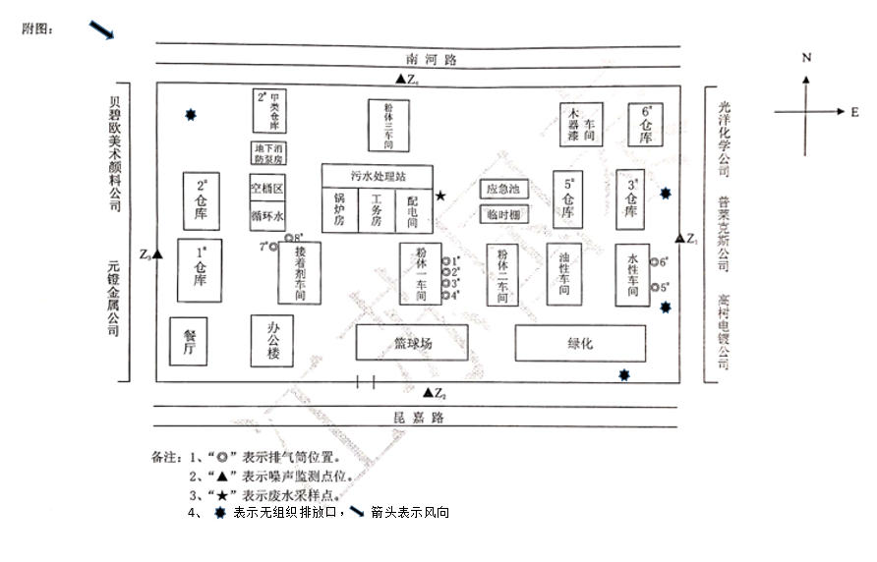

土壤及地下水自行监测点位图
Z1
